认证审核报告审批页
项目编号 | 0005-2020
受审核方名称 | 西安石油大佳润实业有限公司
注册地址 | 陕西省西安市高新区丈八街办锦业路69号创业研发园C区1号创新商务公寓2号楼10902室
经营地址 | 陕西省西安市雁塔区鱼化光电电子科技产业园5号楼4层、陕西省渭南市大荔县经济技术开发区
审核类型 | MMS：监督第1次
认证范围 | MMS:石油钻采设备（封隔器、桥塞）及配件的设计、生产和销售。
服务认证等级（适用时） | □十星级□九星级 □八星级 □七星级 □六星级  □五星级 □四星级 □三星级 □达标级
评审人员签字 | 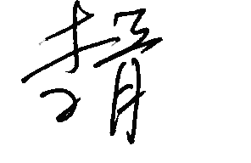
认证决定结论 | ■案卷符合要求，可以认证注册/保持  □案卷不符合要求，不可以认证注册/保持
认证决定人员签字 |  | 日期 | 2021-01-19
机构总经理审批意见 | ■认证流程符合要求，可以认证注册/保持  □认证流程不符合要求，不可以认证注册/保持
总经理签字 | 

